新桥街道中心幼儿园小四班幼儿生活状况记录表

观察时间：9.15

观察对象：小四班全体幼儿

观察者：胡老师、孙老师

观察目标：了解目标幼儿入园初期的适应能力

观察内容：观察目标幼儿来园情绪、午餐、午睡、游戏等情况

|  |  |  |  |  |  |
| --- | --- | --- | --- | --- | --- |
| 学号 | 姓名 | 来园情绪 | 午餐情况 | 午睡情况 | 备注 |
| 1 | 陶昕晨 | √ | ○ | √ | 菜剩下一点 |
| 2 | 任贞臻 | √ | ○ | ○ | 挑食，要喂饭，不吃蔬菜；没有午睡 |
| 3 | 张宥妍 | √ | √ | ○ | 散步时哭闹；没有午睡 |
| 4 | 汪谕菡 | √ | ○ | √ | 饭剩下一点 |
| 5 | 熊诺一 | √ | √ | √ |  |
| 6 | 孙梓涵 | √ | √ | √ |  |
| 7 | 万语新 | √ | √ | √ |  |
| 8 | 巢瑾兮 | √ | √ | √ |  |
| 9 | 戴芸舒 | √ | √ | √ |  |
| 10 | 余佳彤 | √ | √ | √ |  |
| 11 | 盛佳惠 | √ | √ | √ |  |
| 12 | 林语晨 | √ | ○ | √ | 菜剩下一点，汤没喝 |
| 13 | 邹梓晗 | √ | ○ | √ | 饭剩下一点 |
| 14 | 袁铭菲 | ○ | √ | √ | 来园时短暂哭闹；散步时哭闹 |
| 15 | 袁铭翔 | ○ | √ | √ | 散步时哭闹 |
| 16 | 万卓桉 | 请假 | 请假 | 请假 |  |
| 17 | 张辰逸 | √ | √ | √ |  |
| 18 | 王彦钦 | √ | √ | 请假 |  |
| 19 | 仲浩轩 | √ | √ | √ |  |
| 20 | 刘书宇 | √ | ○ | √ | 菜剩下一点，汤没喝完 |
| 21 | 陈仲锦 | √ | ○ | √ | 不吃蔬菜，不愿喝汤 |
| 22 | 彭礼斌 | √ | ○ | √ | 菜剩下没吃 |
| 23 | 任蒋星 | √ | ○ | √ | 饭剩下一点 |
| 24 | 杨云聪 | √ | √ | √ |  |
| 25 | 刘书宏 | ○ | √ | √ | 进入教室后短暂哭闹 |
| 26 | 黄子睿 | √ | √ | √ |  |
| 27 | 花烨橙 | √ | √ | √ |  |
| 28 | 崔皓轩 | ○ | √ | √ | 来园时短暂哭泣 |
| 29 | 周梓钧 | √ | √ | √ |  |
| 30 | 胡立超 | √ | √ | √ |  |
| 31 | 陈昭晖 | √ | √ | √ |  |
| 32 | 吴黄泽熙 | √ | √ | √ |  |
| 33 | 包顾成 | √ | √ | √ |  |

备注：（情绪：稳定√ 不稳定○ 午餐：吃完√ 没吃完○ 午睡：入睡√ 未入睡○）

**评价与分析：**

来园人数32人，1人事假。

**入园情绪：**今天全部孩子都能情绪良好得走进幼儿园并自主晨检。进入教室后，**陶昕晨、任贞臻、汪谕菡、熊诺一、孙梓涵、万语新、巢瑾兮、戴芸舒、余佳彤、邹梓晗、林语晨、袁铭菲、袁铭翔、张辰逸、王彦钦、仲浩轩、杨云聪、刘书宏、花烨橙、周梓钧、胡立超、陈昭晖**在老师的提醒下能够大声地打招呼并能放好水杯及自己的物品。今天入园时情绪不太稳定的有**刘书宏、袁铭菲、崔皓轩。**

今天全部孩子都把牛奶喝完了。

**晨间游戏：**

孩子们根据自己的兴趣选择游戏，并初步尝试与同伴互动。

**集体活动：**

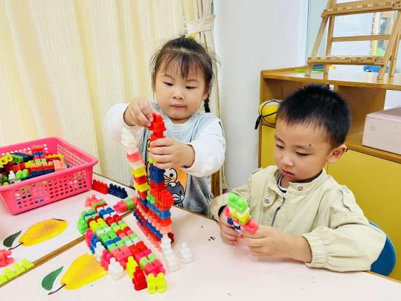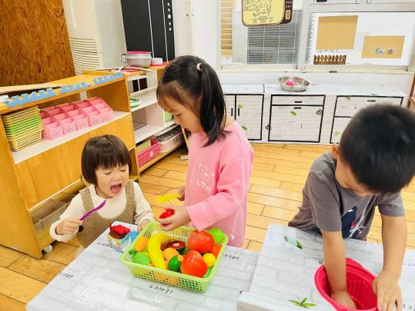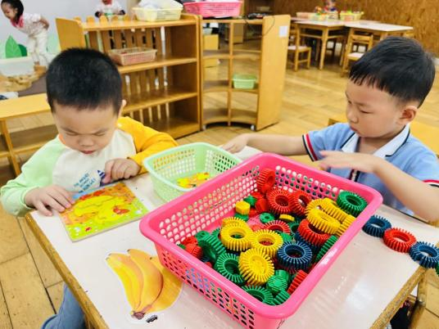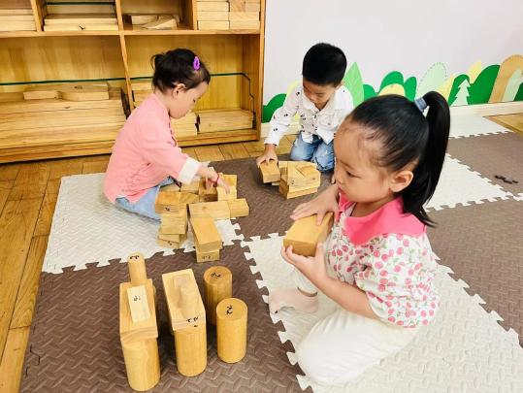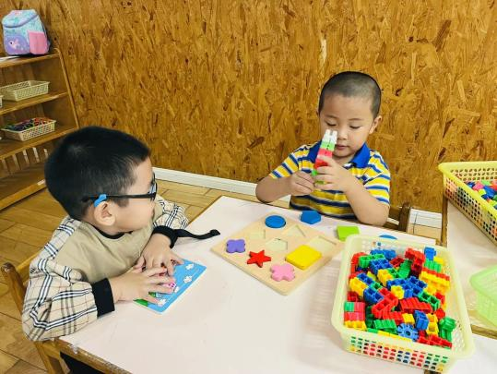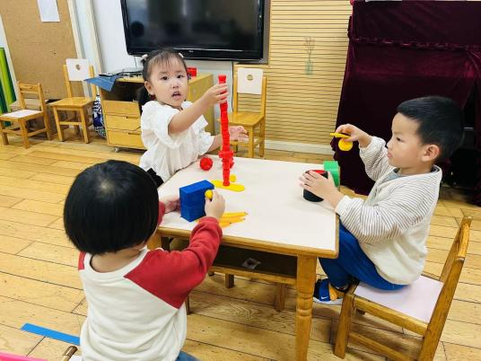

《健康：我爱保健老师》

保健老师的工作职责是关注幼儿的身体发展状况、检查幼儿的卫生情况等。具体做法有每天的晨间，做到一看、二摸、三检查，看幼儿是否精神，摸幼儿的额头是否异常，检查幼儿的口袋是否携带小刀、剪刀等不安全物品，还有定期检测幼儿的身高、体重等。本次活动主要向宝宝简单地介绍保健老师所需要为宝宝做的事情，了解保健老师的重要性，能够主动地让保健老师晨检。

活动中，**陶昕晨、任贞臻、孙梓涵、万语新、巢瑾兮、戴芸舒、余佳彤、邹梓晗、袁铭翔、张辰逸、王彦钦、仲浩轩、陈仲锦、任蒋星、杨云聪、刘书宏、黄子睿、花烨橙、周梓钧、胡立超、陈昭晖、包顾成、熊诺一、林语晨**能认识、喜欢保健老师，了解保健老师的职责，知道每天来园都需要进行晨检；**张宥妍、汪谕菡、盛佳惠、袁铭菲、刘书宇、彭礼斌、崔皓轩、吴黄泽熙**在集体活动中注意力不太集中，喜欢与旁边的同伴讲话或玩耍，需要多次提醒。

**午餐情况：**今天吃的是**米饭、红烧鸡翅、蒜泥空心菜、冬瓜海带汤。**餐前，大部分孩子能够安静趴在椅背上听餐前故事，并在老师的提醒下按顺序如厕、洗手。午餐时，播放舒缓柔和的轻音乐，大部分孩子能够一口饭一口菜吃完自己的饭菜，并举手示意老师盛汤。饭后，孩子们能在提醒下将碗勺放到指定的位置，并在老师的提醒下及时漱口、擦嘴巴。

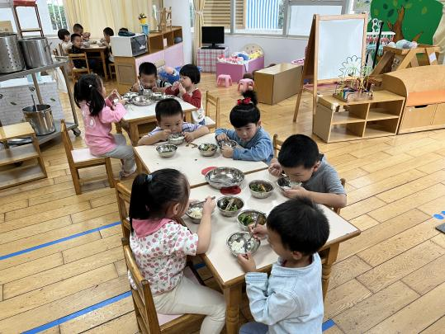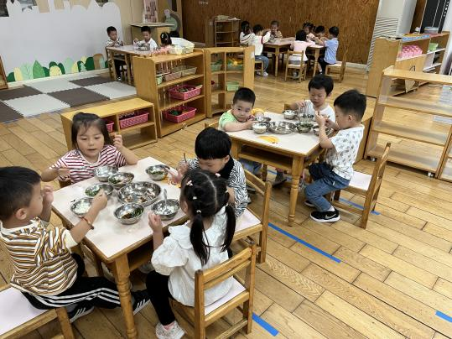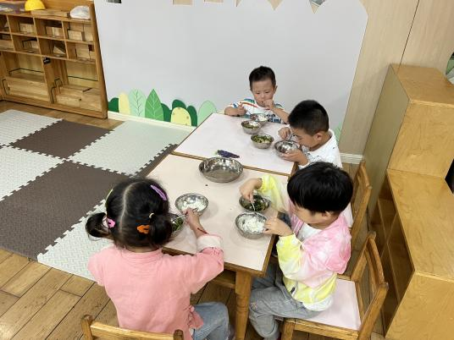

**午睡情况：**睡前，孩子们能按顺序如厕、洗手进入午睡室。在老师的提醒下，孩子们都能做到小便后再进午睡室。经过两个星期的练习，孩子们已经能够摆放好自己的鞋子，并快速上床躺好听睡前故事。今天**任贞臻、张宥妍**没有睡着，其他孩子全部睡着。

**家园合作：**

1.请家长们及时关注班级群内幼儿每日核酸情况，并及时上传截图。

2.请家长们与孩子们一起完成《安全平台——秋季开学安全第一课》。